9日全国主要城市线材价格汇总
更多历史数据，上钢联数据2018-11-09 16:27 来源：我的钢铁 资讯监督 用手机看行情
分享到： 新浪微博 QQ空间 腾讯微博 搜狐微博 微信 打印 更多
线材 | 上海 | 杭州 | 南京 | 济南 | 合肥 | 福州 | 南昌 | 广州 | 长沙 | 武汉 | 郑州 | 北京 | 天津 | 石家庄 | 太原 | 沈阳 | 哈尔滨 | 重庆 | 成都 | 贵阳 | 昆明 | 西安 | 兰州 | 乌鲁木齐 | 均价
6高线HPB300 | 4860 | 4900 | 4830 | 4960 | 5080 | 5150 | 4740 | 5020 | 4800 | 4820 | 4750 | 5240 | 4500 | 5120 | 4650 | 4460 | 4590 | 5020 | 4950 | 5120 | 5410 | 4690 | 4710 | 4140 | 4855
涨跌 | 0 | +20 | -30 | -20 | -10 | +20 | -10 | 0 | 0 | 0 | 0 | 0 | +20 | -10 | -30 | -10 | 0 | 0 | 0 | -30 | 0 | 0 | -10 | -10 | -4
产地 | 申特 | 中天 | 萍钢 | 莱钢永锋 | 马钢 | 三钢 | 南（昌）钢 | 韶钢 | 萍钢 | 鄂钢 | 信钢 | 河钢承钢 | 国义 | 邯钢 | 首钢长治 | 北台 | 西钢 | 达钢 | 达钢 | 水钢 | 昆钢 | 龙钢 | 酒钢 | 八钢 | -
 | 现货 | 现货 | 现货 | 现货 | 现货 | 现货 | 现货 | 现货 | 现货 | 现货 | 现货 | 现货 | 现货 | 现货 | 现货 | 现货 | 现货 | 现货 | 现货 | 现货 | 现货 | 现货 | 现货 | 现货
8.0高线HPB300 | 4870 | 4900 | 4830 | 4760 | 5080 | 5000 | 4740 | 4970 | 4800 | 4720 | 4690 | 5180 | 4320 | 5120 | 4650 | 4380 | 4510 | 4900 | 4740 | 4970 | 5210 | 4590 | 4710 | 4140 | 4782
涨跌 | 0 | +20 | -30 | -20 | -10 | +20 | -10 | 0 | 0 | 0 | 0 | 0 | +20 | -10 | -30 | -10 | 0 | 0 | 0 | 0 | 0 | 0 | +40 | -10 | -2
产地 | 中天 | 中天 | 萍钢 | 莱钢永锋 | 马钢 | 三钢 | 南（昌）钢 | 韶钢 | 萍钢 | 鄂钢 | 信钢 | 河钢承钢 | 安丰 | 邯钢 | 首钢长治 | 北台 | 西钢 | 达钢 | 达钢 | 水钢 | 昆钢 | 龙钢 | 酒钢 | 八钢 | -
 | 现货 | 现货 | 现货 | 现货 | 现货 | 现货 | 现货 | 现货 | 现货 | 现货 | 现货 | 现货 | 现货 | 现货 | 现货 | 现货 | 现货 | 现货 | 现货 | 现货 | 现货 | 现货 | 现货 | 现货
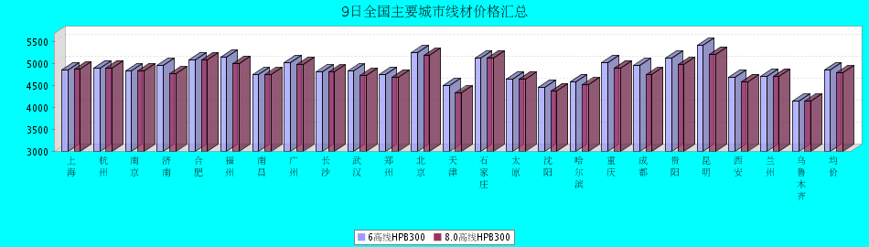
8.0高线HPB300价格走势图
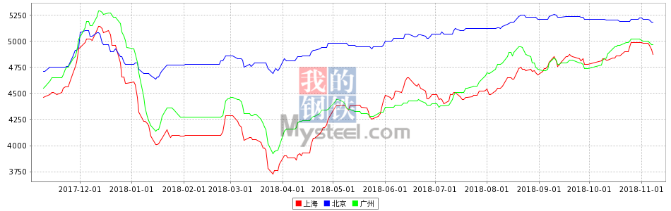
8.0高线HPB235价格走势图
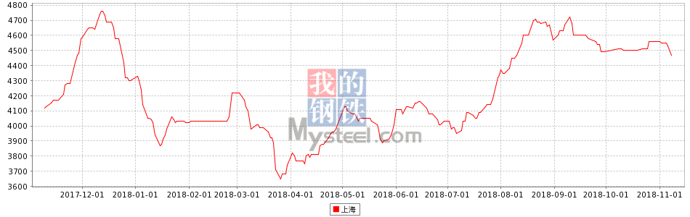

9日全国主要城市HRB400螺纹钢价格汇总
更多历史数据，上钢联数据2018-11-09 16:27 来源：我的钢铁 资讯监督 用手机看行情
分享到： 新浪微博 QQ空间 腾讯微博 搜狐微博 微信 打印 更多
螺纹钢 | 上海 | 杭州 | 南京 | 济南 | 合肥 | 福州 | 南昌 | 南宁 | 广州 | 长沙 | 武汉 | 郑州 | 北京 | 天津 | 石家庄 | 太原 | 沈阳 | 哈尔滨 | 重庆 | 成都 | 贵阳 | 昆明 | 西安 | 兰州 | 乌鲁木齐 | 均价
HRB400 12MM | 4710 | 4760 | 4800 | 4840 | 5060 | 5080 | 4740 | 4800 | 5150 | 4930 | 4700 | 4970 | 4520 | 4560 | 4680 | 4790 | 4640 | 4540 | 5090 | 5000 | 5010 | 5260 | 4780 | 4810 | 4480 | 4828
涨幅 | 0 | +20 | -30 | -10 | 0 | +20 | -10 | 0 | 0 | 0 | 0 | 0 | 0 | +10 | 0 | -20 | 0 | 0 | 0 | 0 | -10 | 0 | 0 | +40 | -10 | 0
产地 | 申特 | 中天 | 永钢 | 莱钢 | 马钢 | 三钢 | 南(昌)钢 | 柳钢 | 韶钢 | 涟钢 | 萍钢 | 安钢 | 河钢承钢 | 河钢承钢 | 邯钢 | 首钢长治 | 新抚钢 | 西钢 | 达钢 | 威钢 | 水钢 | 昆钢 | 龙钢 | 酒钢 | 八钢 | -
计重方式 | 理计 | 理计 | 理计 | 理计 | 理计 | 理计 | 理计 | 理计 | 过磅 | 过磅 | 理计 | 理计 | 理计 | 理计 | 理计 | 理计 | 理计 | 理计 | 过磅 | 过磅 | 过磅 | 理计 | 理计 | 理计 | 理计 | -
30天均价 | 4774 | 4841 | 4910 | 4940 | 5121 | 5097 | 4830 | 4768 | 5115 | 4984 | 4773 | 4987 | 4589 | 4623 | 4735 | 4830 | 4580 | 4538 | 4970 | 4928 | 4896 | 5205 | 4852 | 4795 | 4606 | 4851
 | 现货 | 现货 | 现货 | 现货 | 现货 | 现货 | 现货 | 现货 | 现货 | 现货 | 现货 | 现货 | 现货 | 现货 | 现货 | 现货 | 现货 | 现货 | 现货 | 现货 | 现货 | 现货 | 现货 | 现货 | 现货
HRB400 20MM | 4580 | 4600 | 4680 | 4640 | 4910 | 4930 | 4540 | 4650 | 4960 | 4710 | 4520 | 4700 | 4420 | 4480 | 4550 | 4630 | 4380 | 4380 | 4810 | 4800 | 4800 | 5070 | 4580 | 4560 | 4130 | 4640
涨幅 | 0 | +20 | -30 | -10 | 0 | +20 | -10 | 0 | 0 | 0 | 0 | 0 | 0 | 0 | 0 | -20 | 0 | 0 | 0 | 0 | 0 | 0 | 0 | -10 | -10 | -2
产地 | 中天 | 中天 | 沙钢 | 莱钢 | 马钢 | 三钢 | 南(昌)钢 | 柳钢 | 韶钢 | 涟钢 | 萍钢 | 安钢 | 河钢承钢 | 河钢承钢 | 邯钢 | 首钢长治 | 新抚钢 | 西钢 | 达钢 | 威钢 | 水钢 | 昆钢 | 龙钢 | 酒钢 | 八钢 | -
计重方式 | 理计 | 理计 | 理计 | 理计 | 理计 | 理计 | 理计 | 理计 | 过磅 | 过磅 | 理计 | 理计 | 理计 | 理计 | 理计 | 理计 | 理计 | 理计 | 过磅 | 过磅 | 过磅 | 理计 | 理计 | 理计 | 理计 | -
30天均价 | 4644 | 4681 | 4789 | 4752 | 4961 | 4927 | 4644 | 4619 | 4927 | 4780 | 4612 | 4717 | 4440 | 4478 | 4565 | 4670 | 4374 | 4378 | 4726 | 4724 | 4708 | 4997 | 4648 | 4569 | 4251 | 4663
 | 现货 | 现货 | 现货 | 现货 | 现货 | 现货 | 现货 | 现货 | 现货 | 现货 | 现货 | 现货 | 现货 | 现货 | 现货 | 现货 | 现货 | 现货 | 现货 | 现货 | 现货 | 现货 | 现货 | 现货 | 现货
备注：沈阳、哈尔滨、重庆、贵阳、昆明市场12MM，北京、天津、福州、太原、西安、乌鲁木齐市场螺纹钢，以上均为带E抗震钢筋的价格。
9日全国25个主要市场HRB400螺纹钢均价微幅下降。
HRB40012MM螺纹钢平均价格4828元/吨，较上一交易日持平。
HRB40020MM螺纹钢平均价格4640元/吨，较上一交易日下跌2元/吨。其中南京市场跌幅最大，较上个交易日下跌30元/吨；
（Mysteel.com资讯部编辑，请勿转载）
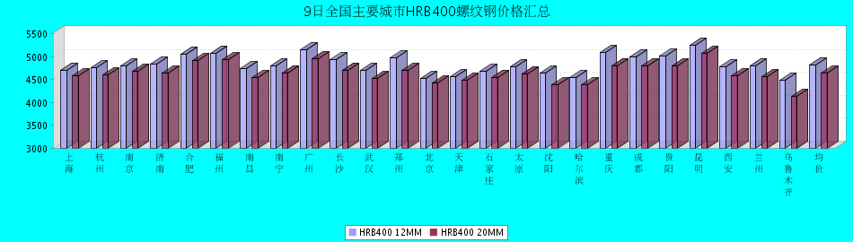
HRB400螺纹钢12MM价格走势图
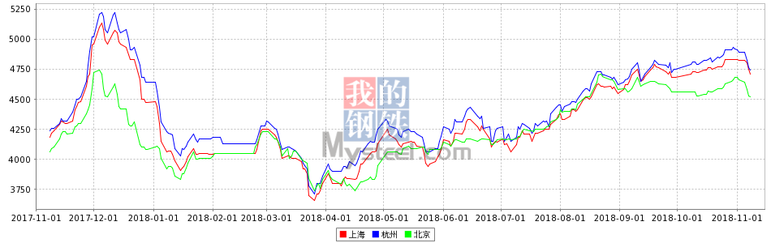
HRB400螺纹钢20MM价格走势图
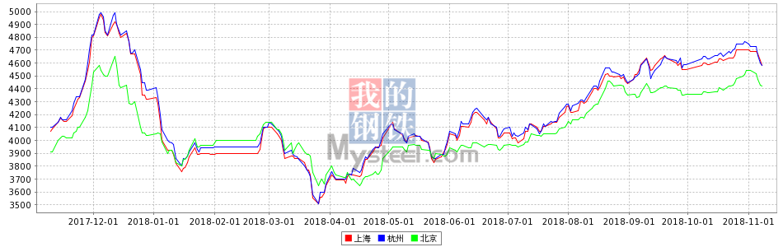

9日全国主要城市盘螺价格汇总
更多历史数据，上钢联数据2018-11-09 16:27 来源：我的钢铁 资讯监督 用手机看行情
分享到： 新浪微博 QQ空间 腾讯微博 搜狐微博 微信 打印 更多
盘螺 | 上海 | 杭州 | 南京 | 济南 | 合肥 | 福州 | 南昌 | 南宁 | 广州 | 长沙 | 武汉 | 郑州 | 北京 | 天津 | 石家庄 | 太原 | 沈阳 | 哈尔滨 | 重庆 | 成都 | 贵阳 | 昆明 | 西安 | 兰州 | 乌鲁木齐 | 全国均价
HRB400(E) 8mm | 4870 | 4900 | 4980 | 4760 | 5150 | 5130 | 4830 | 5080 | 5160 | 4830 | 4780 | 4820 | 4530 | 4550 | 4700 | 4690 | 4670 | 4640 | 4990 | 4940 | 5070 | 5270 | 4730 | 4740 | 4470 | 4851
涨跌 | 0 | +20 | -40 | -20 | -10 | +20 | -10 | 0 | 0 | 0 | 0 | 0 | 0 | +10 | 0 | -60 | 0 | 0 | 0 | 0 | -30 | 0 | 0 | -10 | 0 | -5
产地 | 中天 | 中天 | 永钢 | 莱钢永锋 | 马钢 | 三钢 | 南（昌）钢 | 柳钢 | 韶钢 | 湘钢 | 鄂钢 | 济源 | 河钢承钢 | 河钢唐钢 | 邯钢 | 首钢长治 | 新抚钢 | 西林 | 达钢 | 威钢 | 水钢 | 昆钢 | 龙钢 | 酒钢 | 八钢 | -
 | 现货 | 现货 | 现货 | 现货 | 现货 | 现货 | 现货 | 现货 | 现货 | 现货 | 现货 | 现货 | 现货 | 现货 | 现货 | 现货 | 现货 | 现货 | 现货 | 现货 | 现货 | 现货 | 现货 | 现货 | 现货
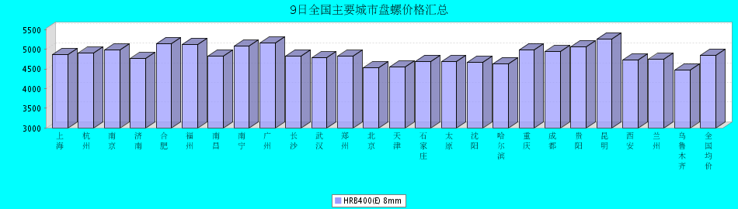

9日全国主要城市中厚板价格汇总
更多历史数据，上钢联数据2018-11-09 16:06 来源：我的钢铁 资讯监督 用手机看行情
分享到： 新浪微博 QQ空间 腾讯微博 搜狐微博 微信 打印 更多
中板 | 上海 | 杭州 | 南京 | 济南 | 合肥 | 福州 | 南昌 | 广州 | 长沙 | 武汉 | 郑州 | 北京 | 天津 | 石家庄 | 太原 | 沈阳 | 哈尔滨 | 重庆 | 成都 | 昆明 | 西安 | 兰州 | 乌鲁木齐 | 武安 | 均价
普8mm | 4680 | 4510 | 4430 | 4530 | 4500 | 4600 | 4560 | 4680 | 4580 | 4660 | 4600 | - | 4440 | 4410 | 4480 | 4410 | 4650 | 4540 | 4430 | 4740 | 4540 | 4970 | 5020 | 4340 | 4578
涨跌 | 0 | -10 | -10 | 0 | 0 | -20 | 0 | 0 | -20 | 0 | 0 | - | -20 | 0 | -30 | 0 | 0 | -10 | 0 | 0 | -20 | 0 | -20 | 0 | -7
产地 | 鞍钢 | 萍钢 | 萍钢 | 济钢 | 马钢 | 三钢 | 新余 | 韶钢 | 新余 | 邯钢 | 邯钢 | - | 天钢 | 敬业 | 太钢 | 鞍钢 | 鞍钢 | 重钢 | 酒钢 | 柳钢 | 酒钢 | 酒钢 | 八钢 | 普阳 | -
 | 现货 | 现货 | 现货 | 现货 | 现货 | 现货 | 现货 | 现货 | 现货 | 现货 | 现货 | 现货 | 现货 | 现货 | 现货 | 现货 | 现货 | 现货 | 现货 | 现货 | 现货 | 现货 | 现货 | 现货
普20mm | 4240 | 4250 | 4220 | 4230 | 4230 | 4350 | 4360 | 4340 | 4360 | 4270 | 4240 | 4150 | 4130 | 4100 | 4220 | 4170 | 4320 | 4130 | 4140 | 4490 | 4220 | 4520 | 4750 | 4050 | 4270
涨跌 | 0 | -10 | -10 | 0 | 0 | -20 | 0 | 0 | -20 | 0 | 0 | -20 | -20 | 0 | -30 | 0 | 0 | -10 | 0 | 0 | -20 | 0 | -20 | 0 | -8
产地 | 萍钢 | 萍钢 | 萍钢 | 济钢 | 马钢 | 三钢 | 新余 | 韶钢 | 湘钢 | 鄂钢 | 安阳 | 敬业 | 天钢 | 敬业 | 文丰 | 鞍钢 | 鞍钢 | 重钢 | 酒钢 | 柳钢 | 酒钢 | 酒钢 | 八钢 | 普阳 | -
 | 现货 | 现货 | 现货 | 现货 | 现货 | 现货 | 现货 | 现货 | 现货 | 现货 | 现货 | 现货 | 现货 | 现货 | 现货 | 现货 | 现货 | 现货 | 现货 | 现货 | 现货 | 现货 | 现货 | 现货
低合金20mm | 4490 | 4510 | 4480 | 4420 | 4410 | 4550 | 4510 | 4540 | 4510 | 4470 | 4430 | 4300 | 4320 | 4280 | 4400 | 4350 | 4540 | 4280 | 4290 | 4640 | 4380 | 4630 | 4870 | 4250 | 4452
涨跌 | +10 | -10 | -10 | 0 | 0 | -20 | 0 | 0 | -20 | 0 | 0 | -20 | -20 | 0 | -30 | 0 | 0 | -10 | 0 | 0 | -20 | 0 | -20 | 0 | -7
产地 | 萍钢 | 萍钢 | 萍钢 | 济钢 | 马钢 | 三钢 | 新余 | 韶钢 | 湘钢 | 鄂钢 | 安阳 | 敬业 | 天钢 | 敬业 | 文丰 | 鞍钢 | 鞍钢 | 重钢 | 酒钢 | 韶钢 | 酒钢 | 酒钢 | 八钢 | 普阳 | -
 | 现货 | 现货 | 现货 | 现货 | 现货 | 现货 | 现货 | 现货 | 现货 | 现货 | 现货 | 现货 | 现货 | 现货 | 现货 | 现货 | 现货 | 现货 | 现货 | 现货 | 现货 | 现货 | 现货 | 现货
11月9日全国24个主要市场中板平均价格较上一交易日趋弱运行。
8mm中厚板平均价格4578元/吨，较上一交易日价格下跌7元/吨。
20mm中厚板平均价格4270元/吨，较上一交易日价格下跌8元/吨。
20mm低合金板平均价格4452元/吨，较上一交易日价格下跌7元/吨。
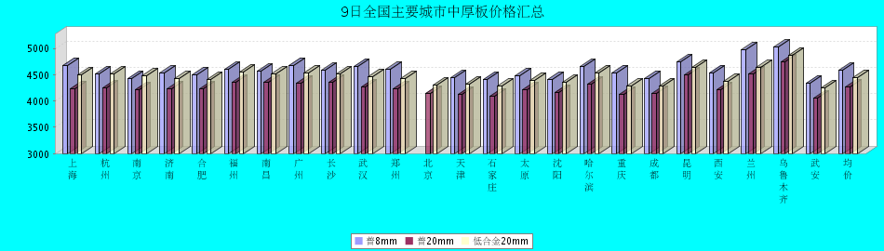
普8mm价格走势图
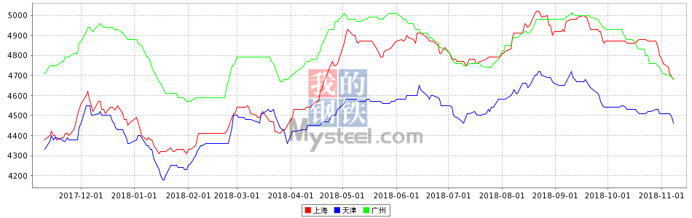
普20mm价格走势图
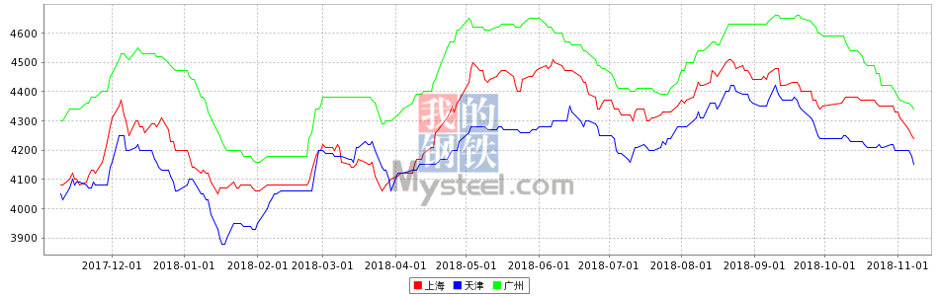
低合金20mm价格走势图
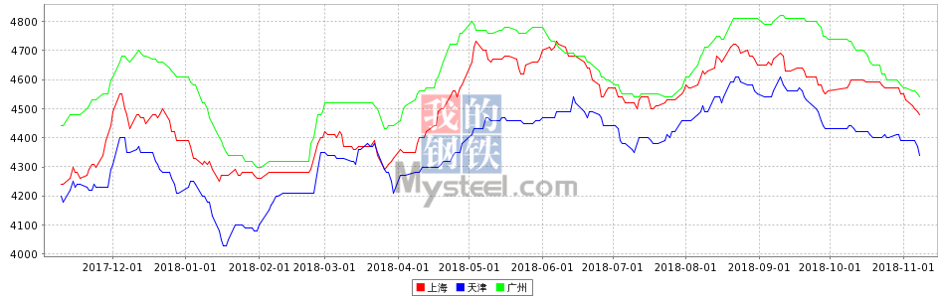

9日全国主要城市焊管价格汇总
更多历史数据，上钢联数据2018-11-09 11:44 来源：我的钢铁 资讯监督 用手机看行情
分享到： 新浪微博 QQ空间 腾讯微博 搜狐微博 微信 打印 更多
直缝焊管 | 上海 | 杭州 | 南京 | 济南 | 合肥 | 福州 | 南昌 | 北京 | 天津 | 唐山 | 邯郸 | 包头 | 太原 | 广州 | 南宁 | 长沙 | 武汉 | 郑州 | 沈阳 | 长春 | 哈尔滨 | 重庆 | 成都 | 昆明 | 西安 | 兰州 | 乌鲁木齐 | 平均价
1.5寸*3.25 | 4720 | 4750 | 4690 | 4690 | 4670 | 4690 | 4870 | 4560 | 4480 | 4300 | 4440 | 4290 | 4500 | 4720 | 4860 | 4840 | 4690 | 4510 | 4410 | 4450 | 4420 | 4790 | 4730 | 4580 | 4650 | 4800 | 4910 | 4630
涨幅 | 0 | -50 | 0 | -50 | 0 | 0 | 0 | +20 | +20 | -30 | 0 | 0 | 0 | 0 | 0 | 0 | 0 | -50 | 0 | 0 | 0 | 0 | 0 | 0 | -40 | 0 | 0 | -7
产地 | 衡水华岐 | 衡水华岐 | 衡水华岐 | 天津友发 | 天津友发 | 福建辉源 | 天津友发 | 唐山友发 | 天津友发 | 唐山友发 | 邯郸友发 | 唐山华岐 | 邯郸友发 | 佛山振鸿 | 南宁蓝天 | 邯郸友发 | 正大 | 邯郸友发 | 雷明 | 吉林华歧 | 吉林华岐 | 成都华岐 | 成都华岐 | 云南方圆 | 邯郸友发 | 邯郸友发 | 八钢 | -
 | 现货 | 现货 | 现货 | 现货 | 现货 | 现货 | 现货 | 现货 | 现货 | 现货 | 现货 | 现货 | 现货 | 现货 | 现货 | 现货 | 现货 | 现货 | 现货 | 现货 | 现货 | 现货 | 现货 | 现货 | 现货 | 现货 | 现货
4寸*3.75 | 4650 | 4670 | 4640 | 4550 | 4620 | 4690 | 4800 | 4490 | 4390 | 4220 | 4360 | 4270 | 4470 | 4720 | 4900 | 4830 | 4640 | 4470 | 4400 | 4370 | 4370 | 4800 | 4710 | 4560 | 4590 | 4720 | 4810 | 4582
涨幅 | 0 | -50 | 0 | -50 | 0 | 0 | 0 | 0 | 0 | -30 | 0 | 0 | 0 | 0 | 0 | 0 | 0 | -50 | 0 | 0 | 0 | 0 | 0 | 0 | -40 | 0 | 0 | -8
产地 | 天津君诚 | 衡水华岐 | 衡水华岐 | 天津友发 | 天津友发 | 福建辉源 | 天津友发 | 唐山友发 | 天津友发 | 唐山友发 | 邯郸友发 | 唐山华岐 | 邯郸友发 | 佛山振鸿 | 佛山振鸿 | 邯郸友发 | 正大 | 邯郸友发 | 雷明 | 吉林华歧 | 吉林华岐 | 成都华岐 | 成都华岐 | 云南方圆 | 邯郸友发 | 邯郸友发 | 八钢 | -
 | 现货 | 现货 | 现货 | 现货 | 现货 | 现货 | 现货 | 现货 | 现货 | 现货 | 现货 | 现货 | 现货 | 现货 | 现货 | 现货 | 现货 | 现货 | 现货 | 现货 | 现货 | 现货 | 现货 | 现货 | 现货 | 现货 | 现货
备注 | 过磅 | 过磅 | 过磅 | 过磅 | 过磅 | 过磅 | 过磅 | 过磅 | 过磅 | 过磅 | 过磅 | 过磅 | 过磅 | 过磅 | 过磅 | 过磅 | 过磅 | 过磅 | 过磅 | 过磅 | 过磅 | 过磅 | 过磅 | 过磅 | 过磅 | 过磅 | 过磅 | -
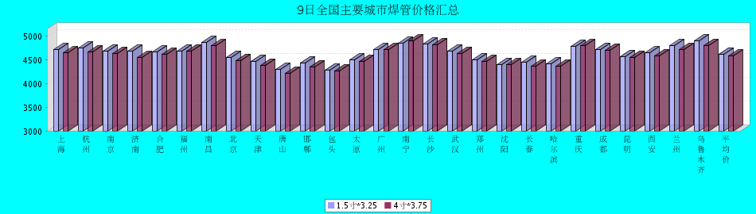

9日全国主要城市H型钢价格汇总
更多历史数据，上钢联数据2018-11-09 11:37 来源：我的钢铁 资讯监督 用手机看行情
分享到： 新浪微博 QQ空间 腾讯微博 搜狐微博 微信 打印 更多
H型钢 | 上海 | 北京 | 天津 | 杭州 | 无锡 | 唐山 | 济南 | 太原 | 福州 | 成都 | 郑州 | 西安 | 鞍山 | 广州 | 均价
200*100 | 4220 | 4050 | 4060 | 4170 | 4180 | 4010 | 4080 | - | 4160 | 4470 | - | 4600 | 4420 | 4290 | 4226
涨跌 | -10 | 0 | 0 | -20 | -10 | 0 | 0 | - | 0 | 0 | - | 0 | 0 | 0 | -3
产地 | 马钢 | 莱\日 | 莱\日 | 马钢 | 莱钢 | 津西 | 津西 | 莱钢 | 日照 | 莱钢 | - | 莱钢 | 津西 | 津西 | -
 | 现货 | 现货 | 现货 | 现货 | 现货 | 现货 | 现货 | 现货 | 现货 | 现货 | 现货 | 现货 | 现货 | 现货
300*300 | 4430 | 4350 | 4310 | 4400 | 4310 | 4350 | 4310 | - | 4500 | 4480 | 4450 | 4550 | 4520 | 4680 | 4434
涨跌 | 0 | 0 | 0 | -20 | -10 | 0 | 0 | - | 0 | 0 | +20 | 0 | 0 | 0 | -1
产地 | 马钢 | 马\莱 | 马\莱 | 马钢 | 马钢 | 津西 | 津西 | 莱钢 | 日照 | 马钢 | 莱钢 | 莱钢 | 津西 | 马钢 | -
 | 现货 | 现货 | 现货 | 现货 | 现货 | 现货 | 现货 | 现货 | 现货 | 现货 | 现货 | 现货 | 现货 | 现货
400*200 | 4250 | 4070 | 4060 | 4240 | 4330 | 4060 | 4290 | 4330 | 4360 | 4510 | 4400 | 4490 | 4480 | 4310 | 4299
涨跌 | 0 | 0 | 0 | -20 | -10 | 0 | 0 | -80 | 0 | 0 | +20 | 0 | 0 | 0 | -6
产地 | 马钢 | 莱\津 | 莱\津 | 莱钢 | 莱钢 | 津西 | 津西 | 长治 | 日照 | 莱钢 | 莱钢 | 首钢长治 | 津西 | 马钢 | -
 | 现货 | 现货 | 现货 | 现货 | 现货 | 现货 | 现货 | 现货 | 现货 | 现货 | 现货 | 现货 | 现货 | 现货
588*300 | 4380 | 4120 | 4180 | 4370 | 4320 | 4170 | 4300 | - | 4510 | 4470 | 4390 | 4660 | 4520 | 4620 | 4385
涨跌 | 0 | 0 | 0 | -20 | -10 | 0 | 0 | - | 0 | 0 | 0 | 0 | 0 | 0 | -3
产地 | 马钢 | 莱\津 | 莱\津 | 马钢 | 莱钢 | 津西 | 津西 | 莱钢 | 日照 | 马钢 | 莱钢 | 莱钢 | 津西 | 津西 | -
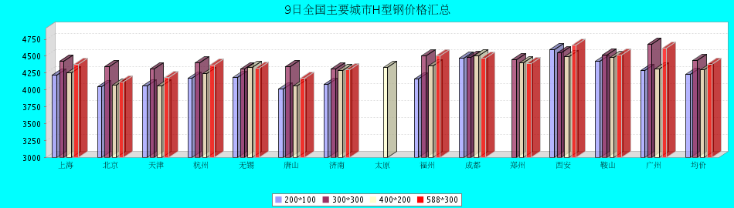

9日全国主要城市镀锌管价格汇总
更多历史数据，上钢联数据2018-11-09 11:44 来源：我的钢铁 资讯监督 用手机看行情
分享到： 新浪微博 QQ空间 腾讯微博 搜狐微博 微信 打印 更多
镀锌焊管 | 上海 | 杭州 | 南京 | 济南 | 合肥 | 福州 | 南昌 | 北京 | 天津 | 唐山 | 邯郸 | 包头 | 太原 | 广州 | 南宁 | 长沙 | 武汉 | 郑州 | 沈阳 | 长春 | 哈尔滨 | 重庆 | 成都 | 昆明 | 西安 | 兰州 | 乌鲁木齐 | 平均价
1.5寸*3.25 | 5440 | 5540 | 5370 | 5550 | 5400 | 5470 | 5380 | 5530 | 5290 | 5130 | 5260 | 5280 | 5340 | 6070 | 5620 | 5620 | 5630 | 5400 | 5210 | 5200 | 5050 | 5670 | 5620 | 5760 | 5590 | 5600 | 5750 | 5473
涨幅 | 0 | -50 | 0 | -50 | 0 | 0 | 0 | 0 | 0 | -20 | 0 | 0 | 0 | -30 | 0 | 0 | 0 | 0 | 0 | 0 | -20 | -30 | 0 | 0 | -30 | -30 | 0 | -10
产地 | 天津君诚 | 衡水华岐 | 衡水华岐 | 友发 | 天津友发 | 福建辉源 | 邯郸友发 | 利达 | 友发 | 正金元 | 邯郸友发 | 友发 | 友发 | 友发 | 天津君诚 | 邯郸友发 | 邯郸友发 | 邯郸正大 | 正金元 | 吉林华岐 | 吉林华岐 | 成都华岐 | 华歧 | 邯郸友发 | 利达 | 君诚 | 友发 | -
4寸*3.75 | 5200 | 5290 | 5150 | 5260 | 5090 | 5240 | 5060 | 5320 | 5000 | 4840 | 4970 | 4990 | 5050 | 5760 | 5330 | 5370 | 5290 | 5090 | 4870 | 4860 | 4800 | 5380 | 5330 | 5460 | 5440 | 5350 | 5600 | 5200
涨幅 | 0 | -50 | 0 | -50 | 0 | 0 | 0 | 0 | 0 | -20 | 0 | 0 | 0 | -30 | 0 | 0 | 0 | 0 | 0 | 0 | -20 | -30 | 0 | 0 | -30 | -30 | 0 | -9
产地 | 天津友发 | 天津友发 | 天津友发 | 友发 | 天津友发 | 福建辉源 | 邯郸友发 | 利达 | 友发 | 正金元 | 邯郸友发 | 友发 | 友发 | 友发 | 天津君诚 | 衡水华岐 | 邯郸友发 | 邯郸正大 | 正金元 | 正金元 | 吉林华岐 | 成都华岐 | 华歧 | 邯郸友发 | 利达 | 君诚 | 友发 | -
备注 | 过磅 | 过磅 | 过磅 | 过磅 | 过磅 | 过磅 | 过磅 | 过磅 | 过磅 | 过磅 | 过磅 | 过磅 | 过磅 | 过磅 | 过磅 | 过磅 | 过磅 | 过磅 | 过磅 | 过磅 | 过磅 | 过磅 | 过磅 | 过磅 | 理计 | 过磅 | 过磅 | -
9日全国27个主要市场镀锌管平均价格与上一个交易日相比价格下降
1.5寸*3.25mm镀锌管平均价格5473元/吨，与上一个交易日相比价格下降10元/吨
4寸*3.75mm镀锌管平均价格5200元/吨，与上一个交易日相比价格下降9元/吨。
（Mysteel.com编辑，未经许可，请勿转载）
行情采集：张海021-26094326
资讯监督：陈文花021-26093859
